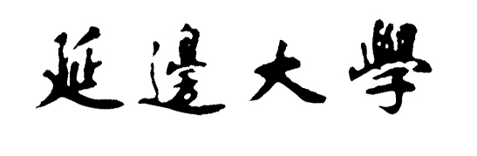
博（硕）士 研 究 生 学 籍 表

研究生姓名：
所属学院：
学科门类：
学科专业：

年 月 日
姓名 |  |  |  |  |  | 性 别 |  |  |  | 民族 |  | 像  片
学号 |  |  |  |  |  | 学科专业 |  |  |  | 导师 |  | 像  片
出生年月日 |  |  |  |  |  | 政治面貌 |  |  |  | 婚否 |  | 像  片
入学年月日 |  |  |  |  |  | 职 称 |  |  |  | 学位 |  | 像  片
最后工作单位
家庭地址
最后学历： 年毕业于 大学 专业（修业年限 年）
入学后奖励与处分情况 |  |  |  | 入学考试成绩 |  |  |  |  |  | 学籍变动情况
 |  |  |  | 考试科目 |  |  |  | 成绩
 |  |  |  | 总分
个  人  简  历 | 起 止 年 月 |  |  | 在何地何中学学习、在何地何单位工作 |  |  |  |  |  |  |  | 职务
家  庭  主  要  成  员 | 姓名 |  | 关系 |  | 政治面貌 |  | 职务 |  | 工作单位及通讯地址
-1-
学 习 成 绩 记 录
学  年 | 学  期 | 课程名称 | 学时 | 学分 | 课程性质 | 成绩 |  | 任课教师
 |  |  |  |  |  | 考试 | 考查 | 任课教师
第  一  学  年 | 第  一  学  期
第  一  学  年 | 第  二  学  期
第二学年 | 第三学期
第二学年 | 第四学期
第三学年 | 第五学期
学位论文题目： |  |  |  |  |  |  | 成绩：
教学实践起止日期：
填表人： 负责人： （公章）
注：课程性质栏填写学位公共课、学位基础课、学位专业课、必选课、专业任选课、跨专业选修课、公共
选修课。
-2-

